УТВЕРЖДЕН

ХХХ.ХХХХХХХХ.ХХХХХ-12 21 21

**I-Mag**

**Описание программы**

**ХХХ.ХХХХХХХХ.ХХХХХ-12 21 21**

**Листов 151**

2021

АННОТАЦИЯ

В данном программном документе приведено описание программы «I-Mag», просмотра информации из базы данных о покупателях, покупках, магазинах и добавления информации о покупателях. Для функционирования данной программы необходимо предустановленная программа I-Mag последней версии. Исходным языком программы «I-Mag» является Python. Среда разработки – Visual Studio Code, интерпретатор – Python версии 3.8. Основной функцией программы «I-Mag» защищенный от несанкционированного доступа просмотр базы данных в удобном для пользователя виде, а также редактирование информации о клубных картах покупателей. Запуск программы производится путем открытия исполняемого файла в рабочем поле операционной системы Windows. Основная задача I-Mag – предоставление простого в освоении интерфейса для работы с данными базы данных торговой фирмы.

Оформление программного документа «Описание программы» произведено по требованиям ЕСПД (ГОСТ 19.101-77 1), ГОСТ 19.103-77 2), ГОСТ 19.104-78

СОДЕРЖАНИЕ

1. Общие сведения 4

1.1. Обозначение и наименование программы 4

1.2. Программное обеспечение, необходимое для функционирования программы 4

1.3. Языки программирования, на которых написана программа 4

2. Функциональное назначение 5

3. Описание логической структуры 6

3.1. Алгоритм программы 6

3.2. Используемые методы 6

3.3. Структура программы с описанием функций составных частей и связи между ними 6

3.4. Связи программы с другими программами. 11

4. Используемые технические средства 12

4.1. Условия, необходимые для выполнения программы 12

4.2. Объем оперативной памяти 12

4.3. Требования к составу периферийных устройств 12

4.4. Требования к параметрам периферийных устройств 12

4.5. Требования к программному обеспечению 12

5. Вызов и загрузка 13

5.1. Способ вызова программы с соответствующего носителя данных 13

5.2. Входные точки в программу 13

6. Входные данные 14

7. Выходные данные 15

7.1. Характер и организация выходных данных. 15

7.2. Формат, описание и способ кодирования выходных данных 15

1. Общие сведения
   1. Обозначение и наименование программы

Программа «I-Mag» содержит следующие атрибуты:

* Исполняемый файл «I-Mag».
* Версия исполняемого файла – 1.0.0
* Размер файлов программы – 899 КБ.
* Язык – Русский.
  1. Программное обеспечение, необходимое для функционирования программы

Системные программные средства, используемые программой I-Mag, должны быть представлены локализованной версией операционной системы Windows версии 7 или выше.

* 1. Языки программирования, на которых написана программа

Исходным языком программы «I-Mag» является Python. Среда разработки – Visual Studio Code, интерпретатор – Python версии 3.8 с установленными библиотеками PyQW5, pandas, Sqlite3.

1. Функциональное назначение

**2.1. Классы решаемых задач**

Решение задач, связанных с взаимодействием с базой данных напрямую требует высокой квалификации сотрудников и опыта работы в области баз данных, а также вызывает некоторые риски, связанные с сохранностью и конфиденциальностью. Программа «I-Mag» предоставляет пользователю доступный интерфейс для просмотра, поиска и добавления записей в реляционную базу данных предприятия сети магазинов.

Для доступа к данным пользователю программы «I-Mag» необходимо иметь уникальный логин и пароль авторизации.

После успешного прохождения авторизации открывается главное окно программы, содержащее таблицу и кнопки для взаимодействия с базой данных. Главная таблица обладает функцией сортировки столбцов по возрастанию или убыванию.

Функции, предоставляемые пользователю программы:

* просмотр всей истории операций покупки товаров;
* поиск покупок, совершенных конкретным покупателем;
* поиск покупателей по артикулу товара;
* просмотр списка всех зарегистрированных покупателей;
* регистрация нового покупателя;
* сохранение содержимого главной таблицы в файл Microsoft Excel.

1. Описание логической структуры
   1. Алгоритм программы

Алгоритм работы программы представлен на рисунке 3.1.

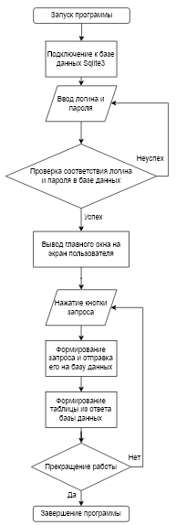

*Рисунок 3.1 – блок-схема работы программы.*

* 1. Используемые методы

При разработке программы были использованы методы библиотек Python:

* PyQT – для создания визуального интерфейса;
* Sqlite3 – для формирования запросов к реляционной базе данных;
* Pandas – для записи данных в файл Microsoft Excel.
  1. Структура программы с описанием функций составных частей и связи между ними

Программа состоит из 3 модулей:

* __init__.py – основной файл инициализации программы. Содержит функцию запуска окна программы.
* i_mag_interface.py – содержит класс MainWindow и функции для его инициализации.
* database.py – содержит функции для взаимодействия с базой данных.

UML диаграмма классов представлена на рисунке 3.3.1.

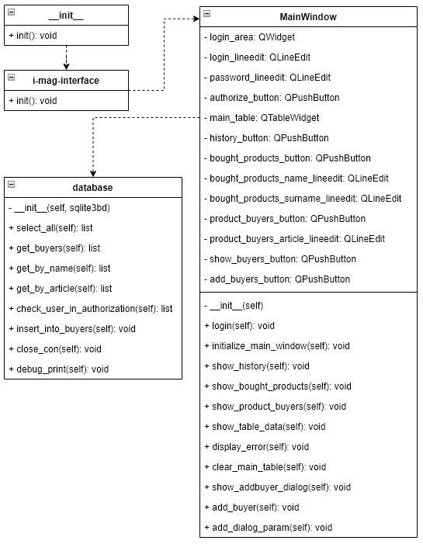

*Рисунок 3.3.1 – диаграмма классов.*

Функция init модуля __init__ выполняет вызов модуля i_mag_interface.

Функция init модуля i_mag_interface выполняет создание экземпляра класса MainWindow.

Все поля класса MainWindow являются объектами интерфейса PyQT5.

Методы класса MainWindow:

* login - авторизация при помощи запроса к базе данных;
* initialize_main_window - загрузка элементов главной таблицы;
* show_history - загрузка записей покупок в окно главной таблицы;
* show_bought_products - загрузка записей о покупках в окно главной таблицы;
* show_product_buyers - загрузка записей о покупателях для конкретного товара в окно главной таблицы;
* show_buyers - загрузка записей о всех покупателях и их клубных картах в окно главной таблицы;
* show_table_data - преобразование ответа базы данных в строки таблицы и их вывод на экран;
* display_error - вывод сообщения об отсутствии записей в ответном сообщении;
* clear_main_table - очистка главной таблицы;
* show_addbuyer_dialog - вывод диалогового окна добавления покупателя;
* add_buyer - добавление покупателя;
* add_dialog_param - загрузка полей в диалоговое окно добавления покупателя.

Методы класса database:

* select_all - возвращает список кортежей, в каждом кортеже указаны данные о всех покупках;
* get_buyers - возвращает список кортежей, содержащий записи о покупателях;
* get_by_name – возвращает покупки, совершенные конкретным покупателем по его имени и фамилии;
* get_by_article – возвращает покупателей конкретного товара по его артикулу;
* check_user_in_authorization – проверка логина и пароля;
* insert_into_buyers – заносит запись в таблицу с информацией о новом покупателе;
* close_con – закрывает соединение с базой данных;
* debug_print – проверка соединения с базой данных.

Схемы программы IDEF для поиска покупателей представлены на рисунках 3.3.2.1 – 3.3.2.4.

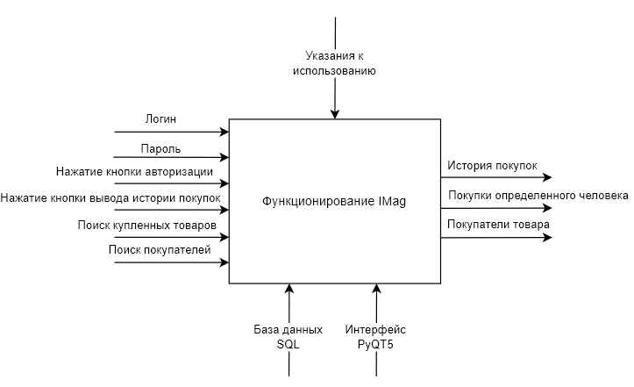

*Рисунок 3.3.2.1 – схема IDEF А-0 программы «I-Mag».*

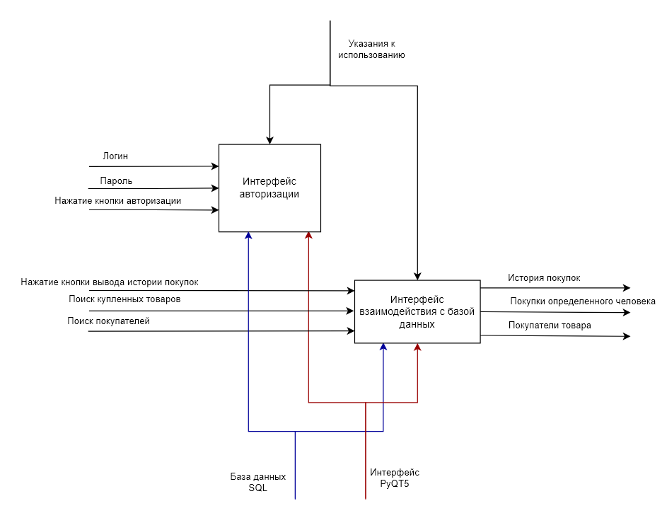

*Рисунок 3.3.2.2 – Схема IDEF A0.*

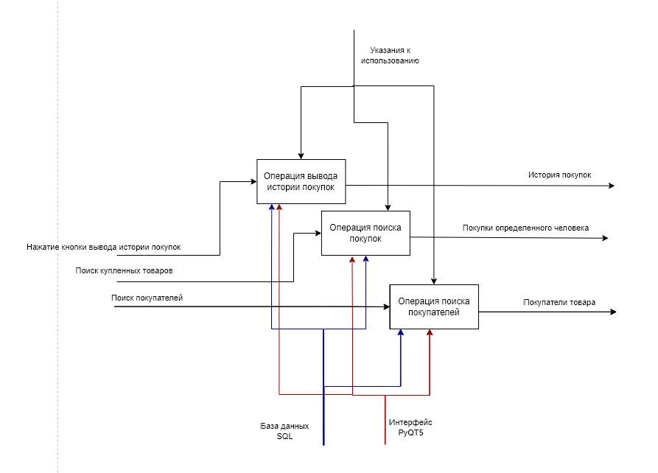

*Рисунок 3.3.2.3 – Схема IDEF A1.*

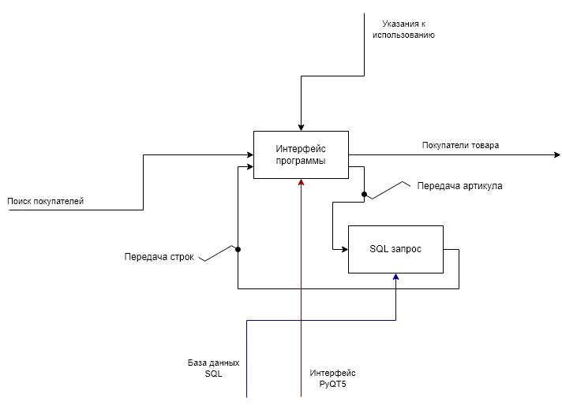

*Рисунок 3.3.2.4 – IDEF A2.*

База данных с которой взаимодействует программа состоит из 5 таблиц:

1. Authorization – таблица, предназначенная для хранения логинов и паролей пользователей программы.
2. History – основная таблица, хранящая информацию о всех совершенных в системе покупках.
3. Products – таблица, содержащая информацию о товарах.
4. Buyers – таблица, хранящая информацию о покупателях.
5. Stores – таблица, предназначенная для хранения информации о магазинах.

Описание полей таблиц:

1. Аuthorization.
   1. authorization_uid – поле типа uint. Уникальный первичный ключ.
   2. login – поле типа char длины 32 символа. Логин пользователя.
   3. Password – поле типа char длины 32 символа. Пароль пользователя.
2. History
   1. h_uid - поле типа int. Уникальный первичный ключ.
   2. Product_uid – вторичный ключ, ссылающийся на таблицу Products.
   3. Buyer_uid - вторичный ключ, ссылающийся на таблицу Buyers.
   4. Store_uid - вторичный ключ, ссылающийся на таблицу Stores.
   5. Time – поле типа datetime. Содержит время и дату покупки.
3. Products
   1. Buyer_uid – поле типа int. Уникальный первичный ключ.
   2. Name – поле типа char длины 32 символа. Имя покупателя.
   3. Surname – поле типа char длины 32 символа. Фамилия покупателя.
   4. Discount – поле типа double. Скидка на покупки.
   5. Phone – поле типа int. Телефон покупателя.
   6. Status – поле типа char длины 16 символов. Клубный статус покупателя.
4. Stores
   1. store_uid - поле типа int. Уникальный первичный ключ.
   2. Name - поле типа char длины 32 символа. Наименование магазина.
   3. Address - поле типа char длины 64 символа. Адрес магазина.

ER-диаграмма базы данных представлена на рисунке 3.3.3.

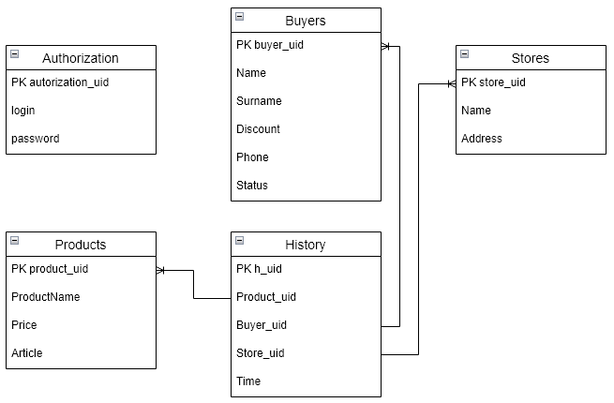

*Рисунок 3.3.3 – ER-диаграмма базы данных*

* 1. Связи программы с другими программами.

Для функционирования «I-Mag» необходимо подключение компьютера к базе данных Sqlite, в том числе удаленное, которое может осуществляться сторонними программами.

Для просмотра сохраненных xlsx файлов необходима программа Microsoft Excel.

1. Используемые технические средства
   1. Условия, необходимые для выполнения программы

Программа должна выполняться на операционной системе Windows версии 7 и выше.

* 1. Объем оперативной памяти

Требования к объему оперативной памяти не предъявляются.

* 1. Требования к составу периферийных устройств

К компьютеру, на котором выполняется программа, должна быть подключена мышь, клавиатура и монитор.

* 1. Требования к параметрам периферийных устройств

Монитор должен поддерживать вывод рабочего поля операционной системы Windows.

* 1. Требования к программному обеспечению

Программа должна быть установлена в директории к которой есть доступ у операционной системы Windows.

1. Вызов и загрузка
   1. Способ вызова программы с соответствующего носителя данных

Загрузка программы изложена в руководстве пользователя.

* 1. Входные точки в программу

Запуск программы изложена в руководстве пользователя.

1. Входные данные

Программа «I-Mag» в ходе своей работы не использует входных данных.

1. Выходные данные
   1. Характер и организация выходных данных.

Выход программы может осуществляться записью содержимого главной таблицы в файл формата «xlsx». Перед тем как сохранить файл пользователь вводит название файла соответствующее поле главного окна программы. После нажатия кнопки сохранения файл записывается в директорию из которой была запущена программа.

* 1. Формат, описание и способ кодирования выходных данных

Выходом программы служит документ Open XML Microsoft Excel («xlsx»).